TÝDENNÍ PLÁN

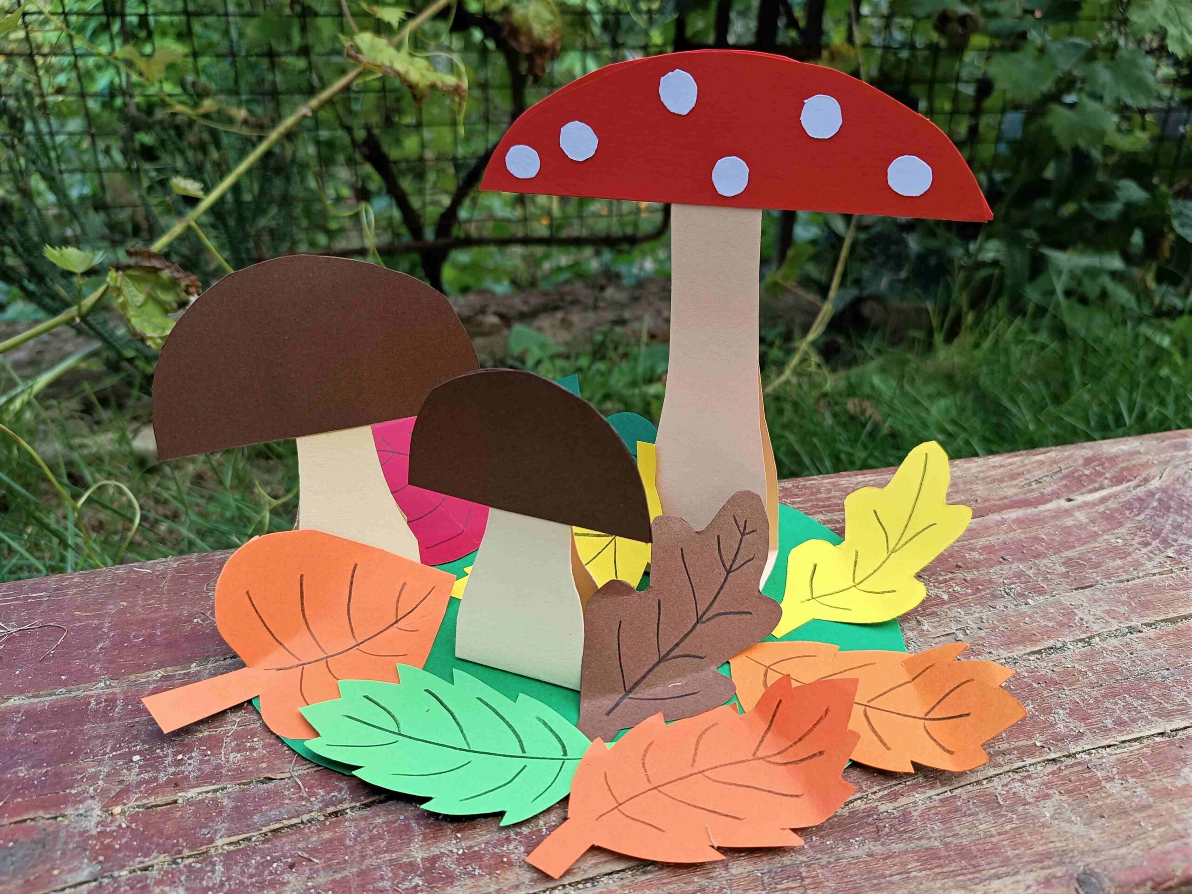
14.10.- 18.10.2024

Milí žáci,

minulý týden ve středu proběhlo vyhlášení výtvarné soutěže o nejhezčího podzimního skřítka. Vaši skřítci PODZIMNÍČCI se vám moc povedli a jsou ozdobou našich šaten. ☺ Dále jsme si povídali na téma SVĚT Z PTAČÍ PERSPEKTIVY a také jste dodělávali PEČIVO ZE SLANÉHO TĚSTA
do našeho obchůdku.

A co nás čeká v tomto týdnu :

- budete kreslit, jak si představujete SVĚT OČIMA PTÁKŮ
- budeme společně vyrábět podzimní výzdobu do našich oken – MUCHOMŮRKY A PODZIMNÍ LISTÍ
- půjdeme na společnou vycházku spojenou s POZOROVÁNÍM PODZIMNÍ PŘÍRODY

Činnosti odpočinkové :
volné kreslení, hry se stavebnicemi, stolní hry, omalovánky, práce
s plastelínou, kuchyňka, kadeřnictví, autodráha, fotbálek, divadlo, četba
z knih a časopisů dle vlastního výběru

Hry :
Kukačka, Hádej zvíře, Slovní fotbal, Atomy, Řetězová reakce

Výchovy :
výtvarná, pracovní – kresba SVĚT OČIMA PTÁKŮ
výroba PODZIMNÍ VÝZDOBY DO NAŠICH OKEN
tělesná – pohybové hry na obecním hřišti a ve školní družině

Příprava :
puzzle, pexeso

Vaše paní vychovatelky

